ЮМКЦ
Методика впровадження розвитку життєвих навичок.
Доповідь на засідання методичної комісії учителів основ здоров’я. Мартинюк Л.В учитель ЮЗШ№2

29 грудня 2018 рік

Методика впровадження розвитку життєвих навичок

Методика розвитку життєвих навичок є синтезом найуспішнішого педагогічного досвіду і досягнень психологічної науки. Вона гармонійно поєднує функції виховання (формування ідентичності, цінностей та переконань) і розвиток соціально-психологічних компетентностей (життєвих навичок) учнів.
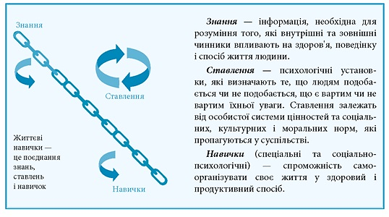
В основі цієї методики — повага до загальнолюдських цінностей і захист прав людини. Вона налаштовує на усвідомлення прав і обов’язків людини, розуміння прав інших людей і повагу до них, виховує гідність, миролюбність, справедливість, колективізм, почуття відповідальності, впевненість у власних силах, толерантність (визнання того, що всі люди різні, що існують різні культури), інші позитивні якості. Її відмінність від традиційних методів виховання полягає в тому, що формування особистої системи цінностей відбувається не через моралізаторство, а завдяки добровільному схваленню через усвідомлення їх реальної вигоди.
На відміну від багатьох традиційних педагогічних методів і підходів, розвиток життєвих навичок має на меті позитивні зміни у поведінці учнів. Тому він передбачає зміни не лише у знаннях, а й у ставленнях і навичках, які стимулюватимуть ці бажані поведінкові зміни.
Навчання життєвих навичок відтворює природні процеси, спираючись на які діти вчаться жити в соціумі. Цей процес відбувається через спостереження, моделювання та соціальну взаємодію. Встановлено, що навички найкраще засвоюються у процесі спостереження і негайного відтворення. А закріплення навичок відбувається тоді, коли люди на практиці (в ігровій або в реальній ситуації) відпрацьовують поведінкові моделі і стикаються з позитивними або негативними результатами своїх дій.
Навчання на засадах життєвих навичок реалізує концепцію особистісно зорієнтованого навчання і виховання. Ця методика враховує вікові й індивідуальні особливості учнів, етнічні, релігійні та соціально-економічні аспекти їхнього життя, передбачає делікатне ставлення до ґендерних питань. Вона спрямована на задоволення природних потреб дітей, підлітків і молоді, адже ігнорування цього призводить до зниження рівня загального благополуччя, виникнення поведінкових ризиків і проблем.
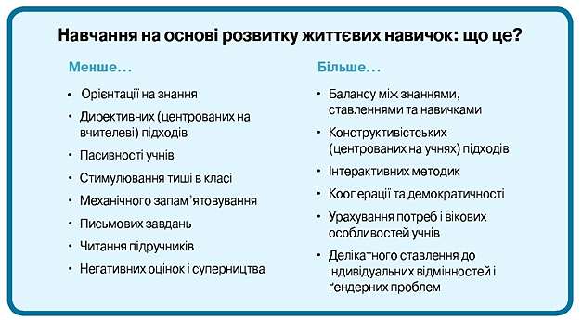
Навчання здійснюється на ситуаціях, близьких до реального життя, з урахуванням рівня розвитку дітей, їхніх потреб і проблем. Однак методика розвитку життєвих навичок враховує не лише актуальні потреби і проблеми, а й ті, що незабаром виникнуть у зоні їхнього найближчого розвитку.
Перевага надається інтерактивним, а не інформативним формам навчання; останні досі переважають у школі і є, безумовно, корисними, але не здатні повністю забезпечити зміни у ставленнях і поведінці учнів. На відміну від звичайних уроків, коли вчитель переважно говорить, а учні слухають, широко застосовуються інтерактивні методи, які передбачають активну участь кожного, творчу співпрацю учнів між собою і з учителем. Тому програми формування життєвих навичок передбачають активне використання інтерактивних методів навчання: моделювання ситуацій, рольові ігри, дискусії, мозкові штурми.

